EJERCICIOS DE DISEÑO

¿Qué es la propiedad intelectual?
La propiedad intelectual está integrada por una serie de derechos de carácter personal y/o patrimonial que atribuyen al autor y a otros titulares la disposición y explotación de sus obras y prestaciones

¿Cuál es la ley que incorpora los programas informáticos?¿Esta ley deroga las anteriores?
Ley 16/1993, de 23 de diciembre, de incorporación al Derecho Español de la Directiva 91/250/CEE, de 14 de mayo, sobre la protección jurídica de programas de ordenador.
Esta ley no deroga la anteriores.

¿La propiedad intelectual define como sujeto solamente a los autores de las obras? En caso contrario describe los otros sujetos que define la propiedad intelectual.
No también incluye otro sujetos como:
·Artistas intérpretes o ejecutantes.
·Productores de fonogramas.
·Productores de grabaciones audiovisuales.
·Entidades de radiodifusión.
·Creadores de meras fotografías.
·Proteccion de determinadas producciones editoriales.

¿El derecho al honor y reconocimiento de las obras esta defendido en la ley de propiedad intelectual?
Si en los derechos morales.

¿Qué dos derechos patrimoniales recoge la ley de propiedad intelectual?
-Derechos relacionados con la explotación de la obra o prestación protegida.
-Derechos compensatorios.

¿Cuáles son las entidades de gestión de los derechos de la propiedad intelectual?
De autores: SGAE (Sociedad General de Autores y Editores), CEDRO (Centro español de derechos reprográficos),VEGAP (Visual entidad de gestión de artistas plásticos), DAMA (Derechos de autor de medios audiovisuales).
De Artistas intérpretes o ejecutantes: AIE (Artistas intérpretes o ejecutantes, so- ciedad de gestión de España, AISGE (Artistas intérpretes, sociedad de gestión).
DeProductores:AGEDI(Asociación de gestión de derechos intelectuales),EGEDA (Entidad de Gestión de Derechos de los productores audiovisuales).

Busca información sobre la propiedad intelectual aplicada a los entornos actuales: Música, peliculas (online). ¿Cuál crees que debe ser el modelo de negocio adecuado para respetar la ley de propiedad intelectual?

¿Cuándo y quién puede utilizar el símbolo de CC?
Cuando el autor quiere depositar su obra de forma libre en Internet, limitando los usos que de dichas obras se pueden hacer.

Cualquier titular de derechos sobre diferentes tipos de obras puede utilizar las licencias: desde científicos hasta artistas, pasando por músicos, editoriales, documentalistas, fotógrafos, docentes, entre otros. Pueden utilizarlas tanto personas individuales como instituciones, sin distinciones de ningún tipo

¿Es obligatorio que toda persona o entidad que utilice nuestras creaciones debe pagarnos?
No ya que una creación puede ser de contenido libre o información libre.

Busca las diferentes varintes de las leyes Creative-Commons.¿Qué proyectos crees que se puede adaptar a cada una de estas variantes?

Reconocimiento(BY)
Reconocimiento-Nocomercial(BY-NC)
Reconocimiento-Nocomercial-CompartirIgual(BY-NC-SA)
Reconomicimiento-Nocomercial-SinObraDerivada(BY-NC-ND)
Reconocimiento-CompartirIgual(BY-SA)
Reconocimiento-SinObraDerivada(BY-ND)

¿Cuáles son las diferencias principales entre imágenes escalares y vectoriales?
Las imágenes vectoriales son imágenes constituidas por objetos geométricos autónomos (líneas, curvas, polígonos,...), definidos por ciertas funciones matemáticas (vectores) que deter- minan sus características (forma, color, posición,...). Por otro lado, las imágenes de mapa de bits están formadas por una serie de puntos (píxeles), cada uno de los cuales contiene información de color y luminosidad. Salvando la diferencia, podemos compararla con un mosaico y sus teselas.

¿Existen imágenes escalares sin pérdida de calidad? ¿Cuáles son?
Si
SVG, EPS, WMF, SWF.

En un diseño Web identifica claramente en qué imágenes utilizarías imágenes en formato RAW, PNG, JPEG y SVG.
PNG lo usaria para una web deportiva, ya que el tamaño es ligero, y la influencia de imagenes es abundante.
JPEG para una web que promocione un estudio fotografico, book de fotos etc..
SVG para una web matematica, donde las figuras geometricas son muy ilustrativas.
RAW para una web de que integre edición de fotos, etc..

Instala todas las aplicaciones software presentadas en la sección anterior salvo Photoshop (no se dispone de licencia). Busca en Google Images dos imágenes de diferentes formatos: PNG, JPEG, SVG, GIF y realiza las siguientes tareas:
Foto 1: Homer simpson

tamaño: 189 KB
dimensiones: 635 * 508
tipo de archivo: PNG
numero de colores: 25

Foto 2 : Hamburguesa
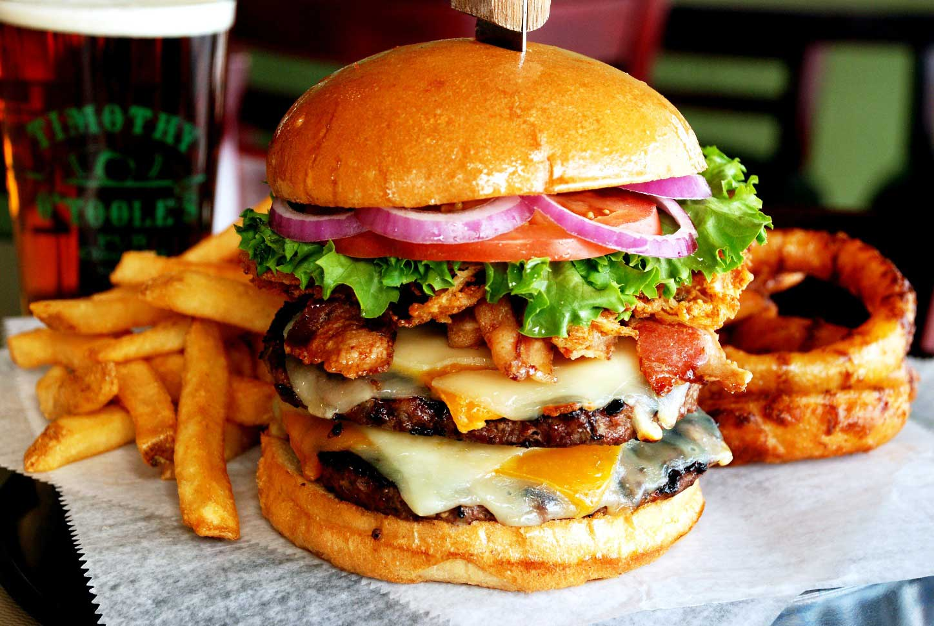
tamaño: 153 KB
dimensiones: 1448 * 972
tipo de archivo: JPG
numero de colores: 56

Compresion de fotos con RIOT

Hamburguesa

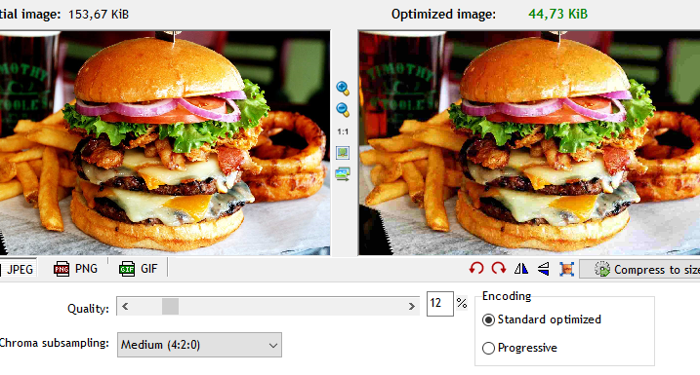

tamaño: 44,7 KB
dimensiones: 1448 * 972
tipo de archivo: JPG
numero de colores: 53

Investiga a fondo cuál es el funcionamiento de transform-origin. ¿Para qué sirve? Construye un ejemplo.

La propiedad CSS transform-origin le permite modificar el origen de las transformaciones de un elemento. Por ejemplo, el transform-origin de la función rotate() es el centro de rotación. (Esta propiedad es aplicada a la primera translación del elemento por el valor negativo de la propiedad

Homer
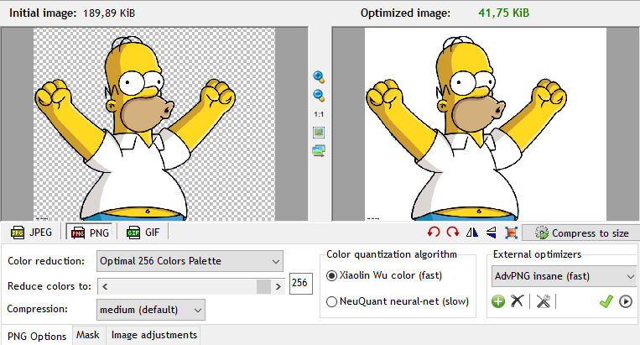
tamaño: 41,7 KB
dimensiones: 635 * 508
tipo de archivo: PNG
numero de colores: 21

